2014數位學習認證成果發表暨學術研討會
論文投稿須知
- 論文摘要格式規定
  - 間距：以「單行間距」為行距。
  - 版面：版面設定為上下、左右各2公分。
  - 字數：字數至少600字，800字為上限，以A4一頁為限。
  - 摘要包括下列內容：
(A)中文題目
標楷體，粗體，20號字，置中。
(B)英文題目
Time New Roman，粗體，16號字，置中。
(C)作者姓名
標楷體 (Time New Roman)，粗體，14號字，置中。
(D)所屬機關學校及職稱
標楷體 (Time New Roman)， 14號字，置中。
(E)通訊作者（E-mail）
標楷體 (Time New Roman)，14號字，置中。
(F)摘要內容
標楷體 (Time New Roman)，12號字。
(G)關鍵字
標楷體 (Time New Roman)，粗體，12號字，至多五個。
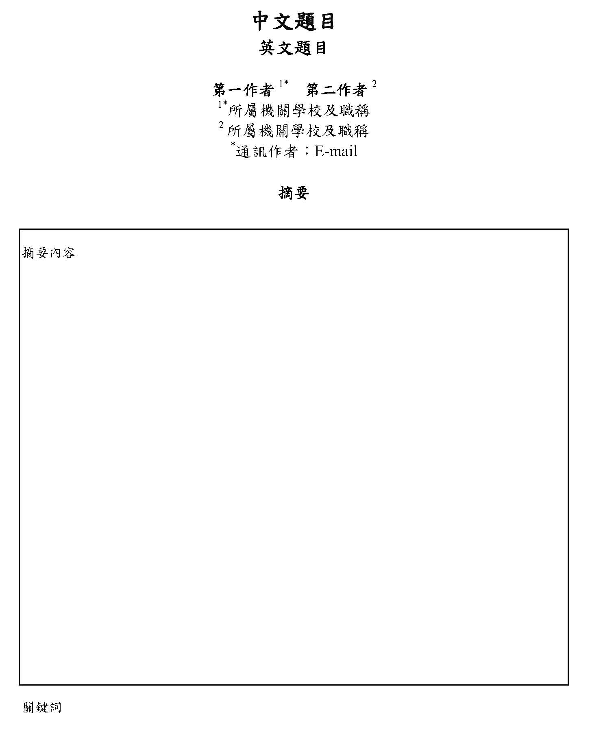
- 論文摘要範例：

